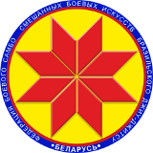

Турнир по дзюдо среди детей
«Минск Open 2»

ПРОТОКОЛ

21 октября 2018, Минск 2008-2009 г.р., -30кг

1 | Кунаховец Игорь
5 | Пацевич Антон
3 | Уткин Валентин
7 | Майтак Дмитрий
2 | Курко Захар
6 | Ивановский Ярослав |  |  |  | 1.
 |  |  |  |  | 2.
4 | Альшук Иван |  |  |  | 3.
 |  |  |  |  | 3.
8

Главный судья А.А. Воронович

